第三讲 细菌的形态
- 细菌的主要形态
- 形态
- 球状
- 不同种的球菌在细胞分裂时会形成不同的空间排列方式（不易受环境影响，因为本质上是因为分裂方式不同）
- 可作为分类依据
- 例子：淋病奈瑟氏球菌、肺炎链球菌、金黄色葡萄球菌
- 杆状
- 直径比较稳定，长度和排列方式变化多
- 一般不作为分类依据
- 例子：破伤风梭状芽胞杆菌、结核分枝杆菌、地衣芽胞杆菌、枯草芽胞杆菌
- 螺旋状
- 弧菌
- 菌体只有一个弯曲，其程度不足一圈，形似“C”字或逗号
- 鞭毛偏端生
- 例子：霍乱弧菌
- 螺菌
- 菌体螺旋回转，螺旋数目因种而异
- 鞭毛二端生，细胞壁坚韧，菌体较硬
- 螺旋体菌
- 菌体柔软，用于运动的类似鞭毛的轴丝位于细胞外鞘内
- 例子：梅毒密螺旋体
- 大小
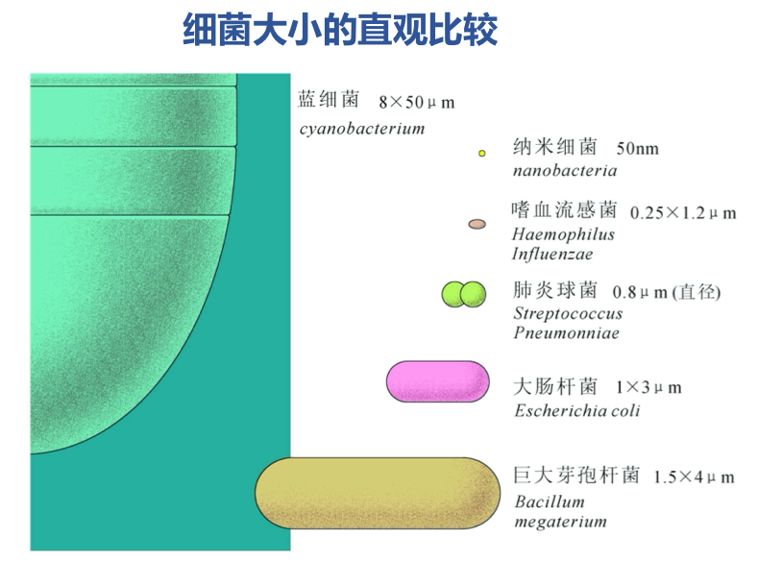
- 基本信息
- 一般大小：0.5 – 5 um
- 最小：与无细胞结构的病毒相仿（50 nm）
- 例子：纳米细菌
- 最大：肉眼可见（0.75 mm）
- 例子：硫磺细菌，华丽念珠菌
- 与真核细胞对比
- 不同细菌大小差异可很大，但一般都远比真核细胞小
- 不能仅通过大小区分是真核还是原核细胞（球状海洋绿藻，直径1 – 2 um）
- 细菌的细胞结构
基本结构与特殊结构
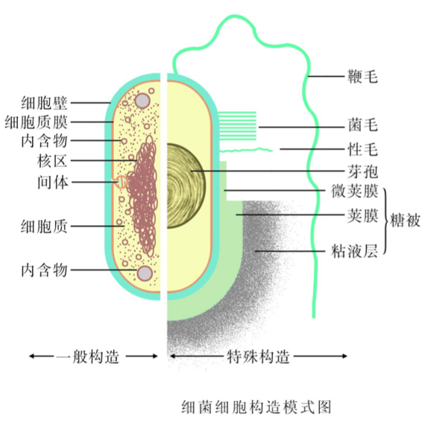
- 基本结构 (所有细菌共有)
- 细胞壁 (Cell Wall): 维持细菌外形，保护细胞免受渗透压等机械损伤。
- 细胞膜 (Cell Membrane): 控制物质进出，是能量生成和多种代谢活动的中心。
- 细胞质 (Cytoplasm): 包含核糖体、酶、营养物质、代谢产物等，是新陈代谢的主要场所。
- 核区/拟核 (Nucleoid): 存放遗传物质DNA的区域，无核膜包裹，形态不固定。
- 特殊结构 (部分细菌特有)
- 芽孢 (Endospore): 特殊的休眠结构，抗逆性极强。
- 糖被 (Glycocalyx): 包括荚膜、微荚膜、黏液层，具有保护和附着功能。
- 鞭毛 (Flagellum): 运动器官。
- 菌毛 (Fimbriae) & 性毛 (Pili): 前者与附着有关，后者与遗传物质交换有关。
- 细胞壁
- 结构特点：坚韧，略具弹性
- 功能
- 固定细胞外形和提高机械强度（外形）
- 为细胞的生长、分裂和鞭毛运动所必需（生理）
- 渗透屏障，阻拦酶蛋白等大分子物质进入细胞，保护细胞免受溶菌酶、消化酶和青霉素等有害物质的损伤（保护）
- 细菌特定抗原性/致病性以及对抗生素/噬菌体敏感性的物质基础（生物互作）
- 革兰氏染色（C. Gram, 1884）
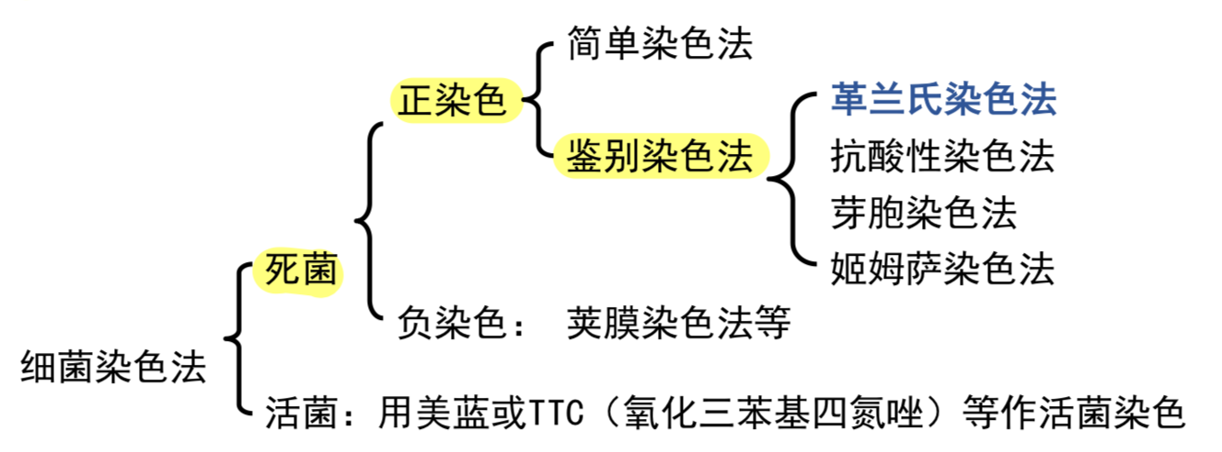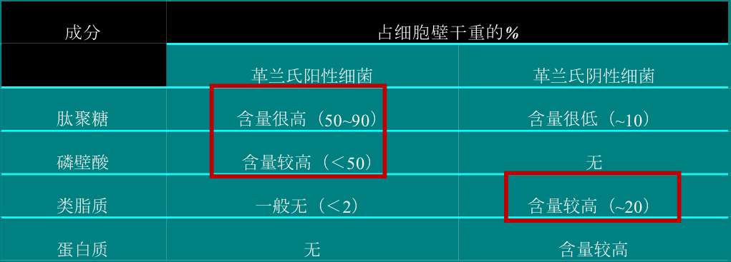
- 步骤
- 碱性染料结晶紫初染
- 碘溶液酶染（G+细菌紫色=>紫色，G-细菌紫色=>无色）
- 乙醇/丙酮脱色
- 碱性染料沙黄复染（G-细菌无色=>桃红色）
- G+细菌的细胞壁
- 厚（20 – 80nm）——遗传操作难
- 化学组分简单（90%肽聚糖 + 10%磷壁酸）
- 肽聚糖：溶菌酶可水解肽聚糖二糖单位中的β-1,4-糖苷键；青霉素阻止肽聚糖的肽桥形成
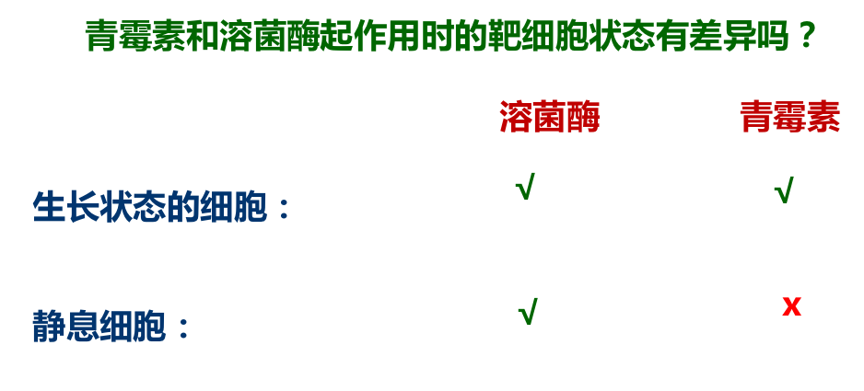
- 磷壁酸：酸性多糖，主要成分为甘油磷酸或核糖醇磷酸
- G-细菌的细胞壁
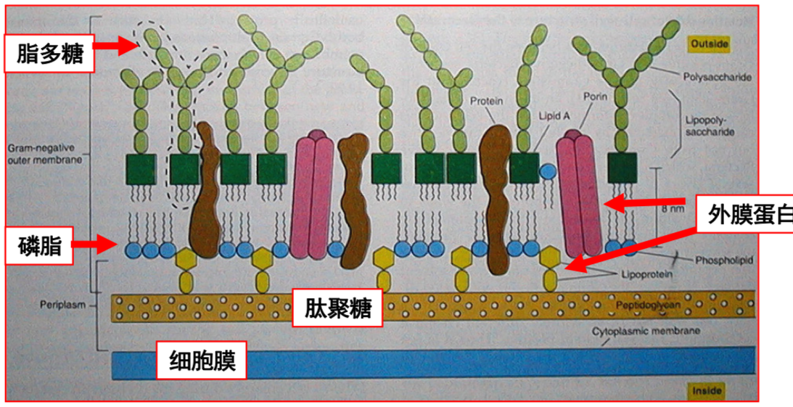
- 肽聚糖：没有特殊的肽桥，只形成较为疏稀、机械强度较差的肽聚糖网套（2-3 nm的薄层）——机械强度低；外膜不包括肽聚糖
- 脂多糖（LPS）：G-细菌细胞壁最外层的的一层较厚（8 – 10nm）的类脂多糖类物质；能被真核生物宿主或噬菌体识别，是与其他生物互作的重要物质
- 周质空间（periplasmic space, periplasm）：一般指其外膜与细胞膜之间的狭窄空间（宽约12 – 15nm)，呈胶状；是进出细胞的物质的重要中转站和反应场所（reaction site）；水解酶类、合成酶类、结合蛋白、受体蛋白
- 两类细菌细胞壁对比
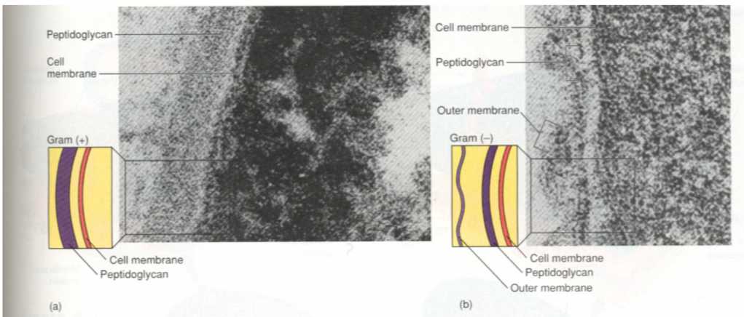
- 问题：革兰氏染色把细菌按照细胞壁分为两种类型有什么意义？现代的微生物学分类多用什么方式？
- 细胞膜
- 结构特点
- 半透性薄膜
- 厚7 – 8 nm
- 磷脂20 – 30%，蛋白质50 – 70%
- 原核生物细胞膜细胞膜的特点
- 蛋白质含量很高50 – 70%
- 除支原体外均无胆固醇等甾醇，而是含有hopanoid（类何帕烷或藿烷类化合物）
- 化学组成
- 磷脂（极性头 – 甘油 – 长链脂肪酸）
- 一般生长温度越高，脂肪酸的饱和度越高
- 膜蛋白
- 整合蛋白/内嵌蛋白（运输）
- 周边蛋白/膜外蛋白（酶促）
- 重要的代谢活动中心
- 甾醇类物质
- 提高膜的稳定性
- 原核生物中只有支原体有，因此即使无细胞壁也可维持较高的机械强度
- 多烯类抗生素可破坏含甾醇的细胞质膜
- 结构模型：流动镶嵌模型
- 脂质双分子层，流动性
- 整合蛋白疏水，镶嵌在膜内
- 周边蛋白含亲水基团，可通过静电力与磷脂的极性头相互作用
- 脂质分子与蛋白质分子间无共价连接
- 功能（保护，生理，互作）
- 选择性控制物质运输
- 维持正常的胞内渗透压
- 合成细胞壁和糖被各种组分的重要基地
- 原核细胞的产能场所
- 鞭毛基体的着生部位、鞭毛旋转的供能部位
- 膜上的某些蛋白受体和趋化性相关
- 观察/研究方法
- 质壁分离 + 鉴别性染色
- 原生质体破裂后观察
- 超薄切片制样 + 电镜观察
- 总结
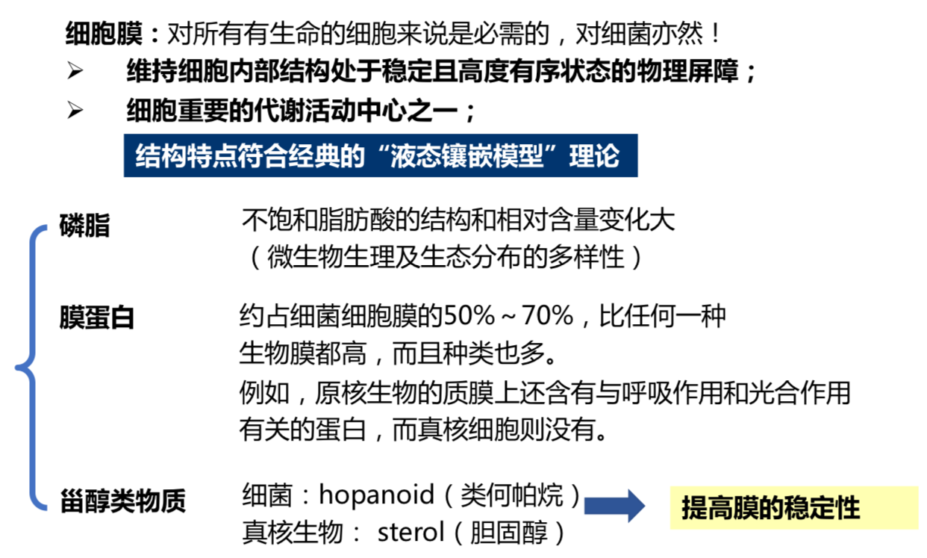
- 细胞质和内含物 (Cytoplasm and Inclusions)
- 细胞质（Cytoplasm）: 细胞质膜包围的除核区外的一切半透明、胶状、颗粒状物质的总称。含水量约70% - 80%
- 内含物：形状较大的颗粒状或泡囊状构造
- 颗粒状贮藏物: 细菌在特定营养条件下储存营养的方式，以不溶性多聚体(buffer) 形式存在，有利于维持细胞内环境平衡
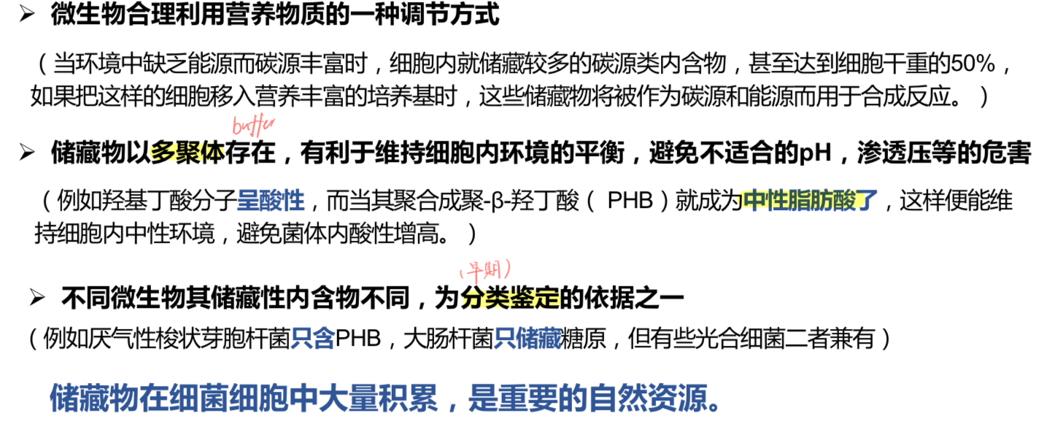
- 碳源/能源类: 糖原、聚-β-羟丁酸 (PHB) (类脂性质的碳源类贮藏物，可作为生物降解塑料)、硫粒 (化能自养菌，折光性很强)
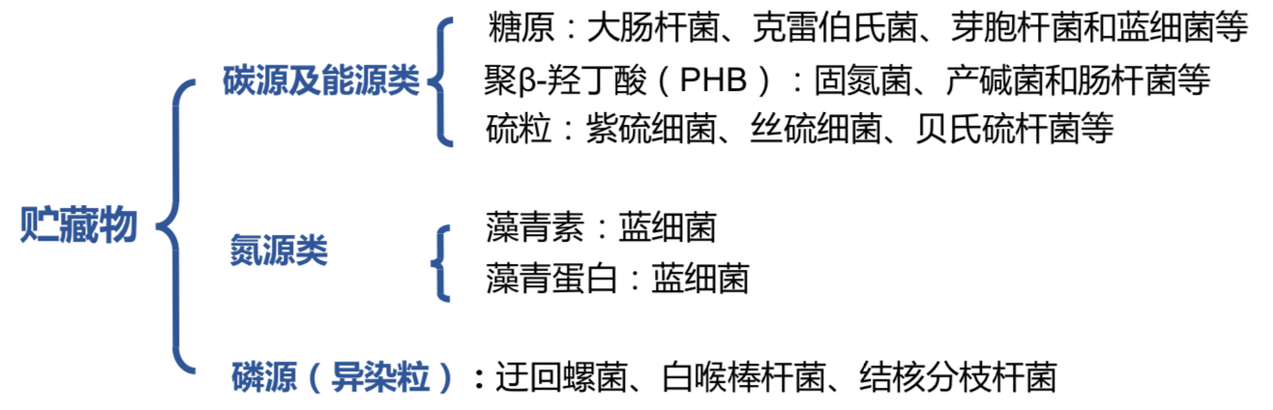
- 磁小体 (magnetosome)
- Fe₃O₄/ Fe₃S₄
- 导向作用，使细菌游向泥水界面微氧环境
- 气泡 (gas Vacuoles)
- 光合营养型无鞭毛水生细菌
- 调节细胞比重，使其能在水中漂浮到最适光照层
- 膜只含蛋白质而无磷脂。两种蛋白质相互交连，形成坚硬结构，可承受一定压力。膜外表面亲水，内表面绝对疏水，因此只能透气而不能透过水和溶质（与植物液泡不同）
- 核区 (nuclear region or area)
- 原核生物所特有的无核膜结构、无固定形态的原始细胞核，又被称为拟核(nuclecoid)

- 芽胞 (endospore)——特殊的休眠体
- 定义:
- 某些细菌在生长发育后期形成的含水量极低、抗逆性极强的休眠体（不是繁殖体）
- 特点
- 是生物界抗逆性最强的生命形式之一
- 能否杀灭芽胞是衡量灭菌效果的最重要指标
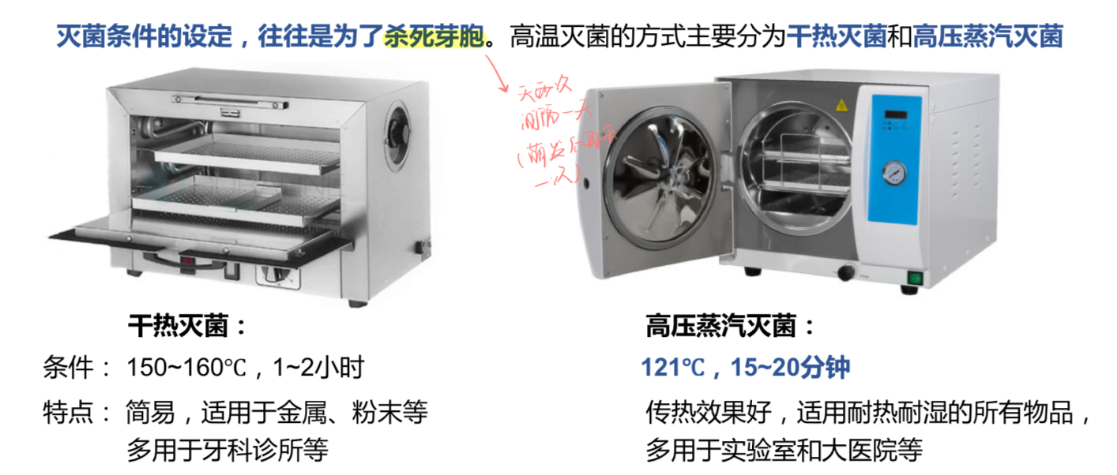
- 分类的重要指标
- 产芽胞的细菌保藏多用其芽胞，有利于产业应用
- 萌发时处于感受态，可进行转化
- 结构与耐热机制
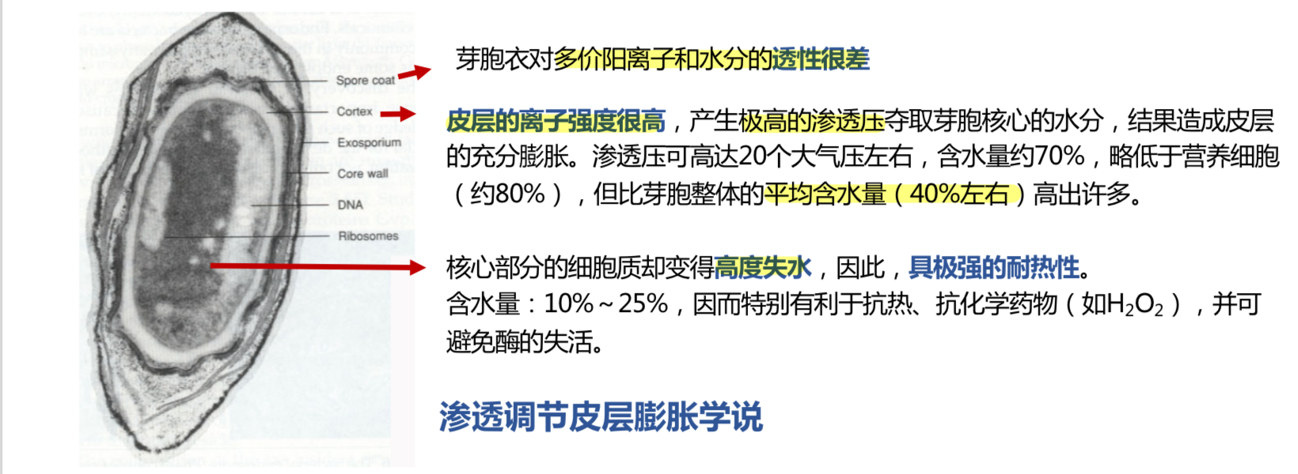
- 与母细胞在组成、结构和功能上均不同
- 具体结构
- 芽胞衣（spore coat）：对多价阳离子和水分的透性很差
- 皮层（cortex）：离子强度高，使芽胞细胞质高度脱水（含水量10 – 25%）从而具有极强的耐热性和化学药物抗性（避免酶失活）
- 伴胞晶体（parasporal crystal）
- 少数芽胞杆菌（如苏云金芽胞杆菌）
- 芽胞旁菱形/双锥形的碱溶性蛋白晶体，也被称为$δ$-内毒素
- 可用作细菌杀虫剂（BT生物杀虫剂），对鳞翅目昆虫幼虫尤其有效
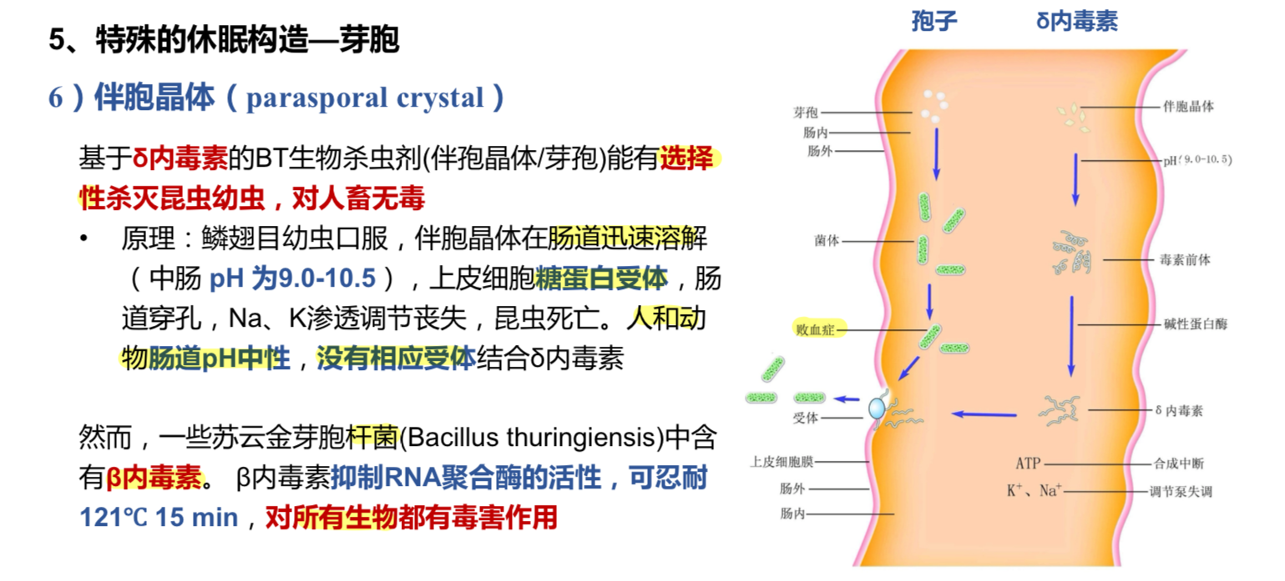
- 其他休眠体
- 包囊（cyst，固氮菌产生）
- 粘液胞子（myxospore，黏球菌产生）
- 蛭胞囊（bdellocyst，蛭弧菌产生）
- 外生孢子（exospore，嗜甲基细菌和红细菌产生）
- 总结
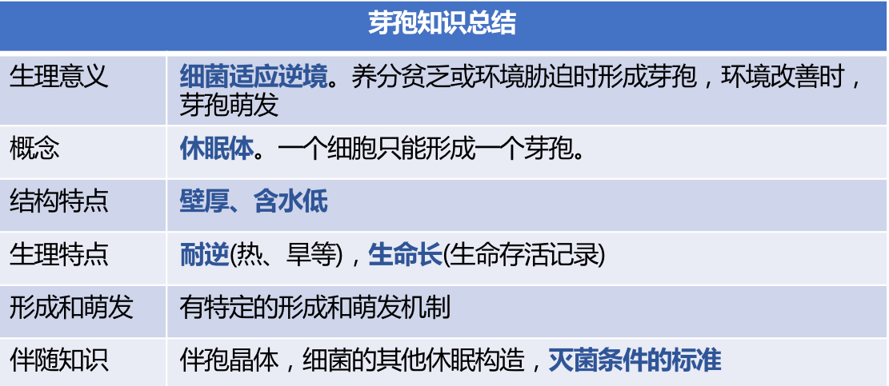
- 糖被（glycocalyx）
- 概念
- 某些细菌细胞壁外的一层厚度不定的胶状物质（糖被 – 细胞壁 – 细胞膜）
- 分类
- 荚膜（capsule或macrocapsule，大荚膜）
- 微荚膜（microcapsule）
- 黏液层（slime layer）
- 菌胶团（zoogloea）
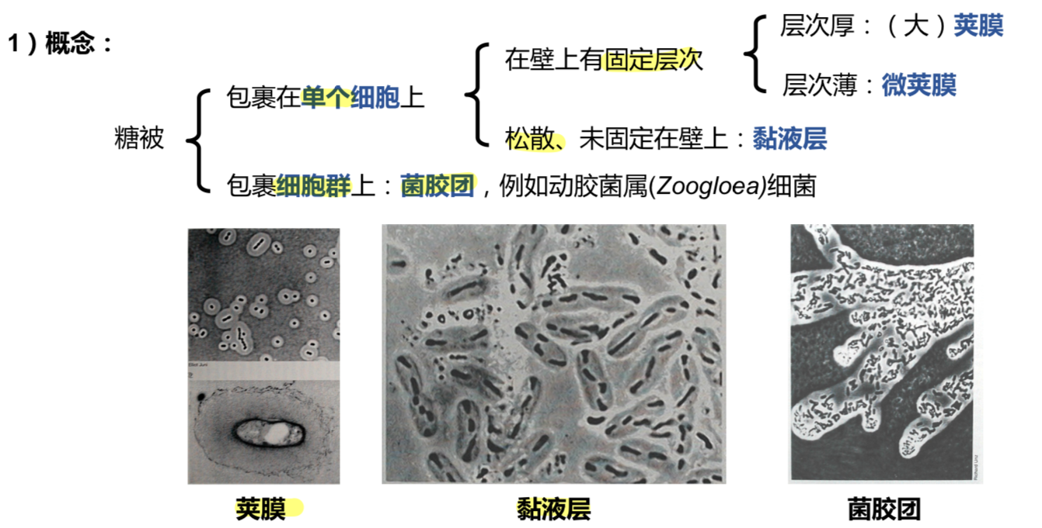
- 成分和功能
- 多糖（居多）、多肽、蛋白质
- 并非必要结构，对生存有利（保护作用）
- 应用
- 肠膜明串珠菌产生的糖被（胞外多糖）可被用作代血浆（右旋糖酐注射液）
- 鞭毛（flagellum, pl. flagella）
- 概念
- 某些细菌体表的长丝状、波曲形的蛋白质附属物
- 一至数十根，具有运动功能（趋化作用：细菌对某化学物质敏感，通过运动聚集于该物质的高浓度区域或低浓度区域）
- 鞭毛长度：15 – 20 um；直径：0.01 – 0.02 um
- 观察方法
- 电子显微镜下直接观察
- 光学显微镜下染色观察
- 分类
- 单端鞭毛
- 两端生鞭毛
- 段生丛毛
- 周生鞭毛
- 螺旋体菌的周质鞭毛
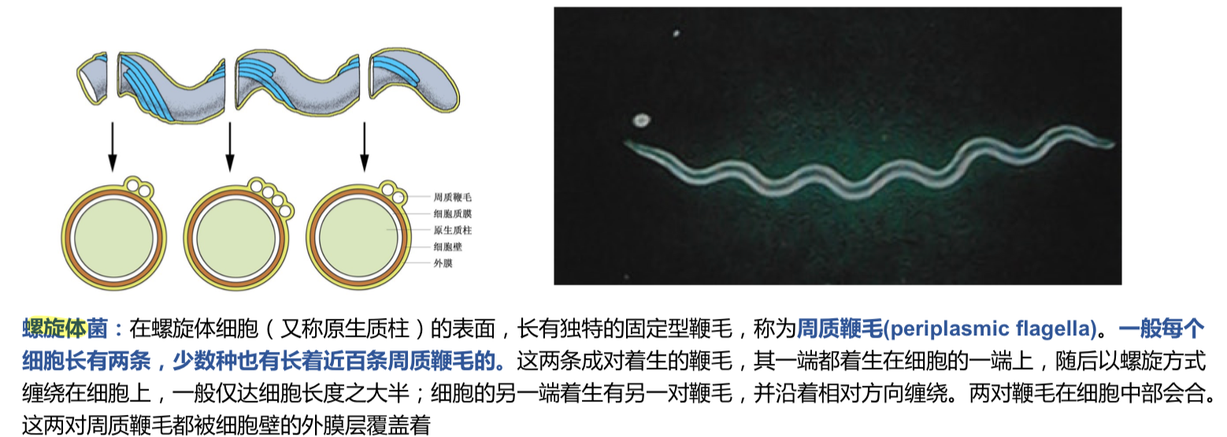
- 结构及有关机制
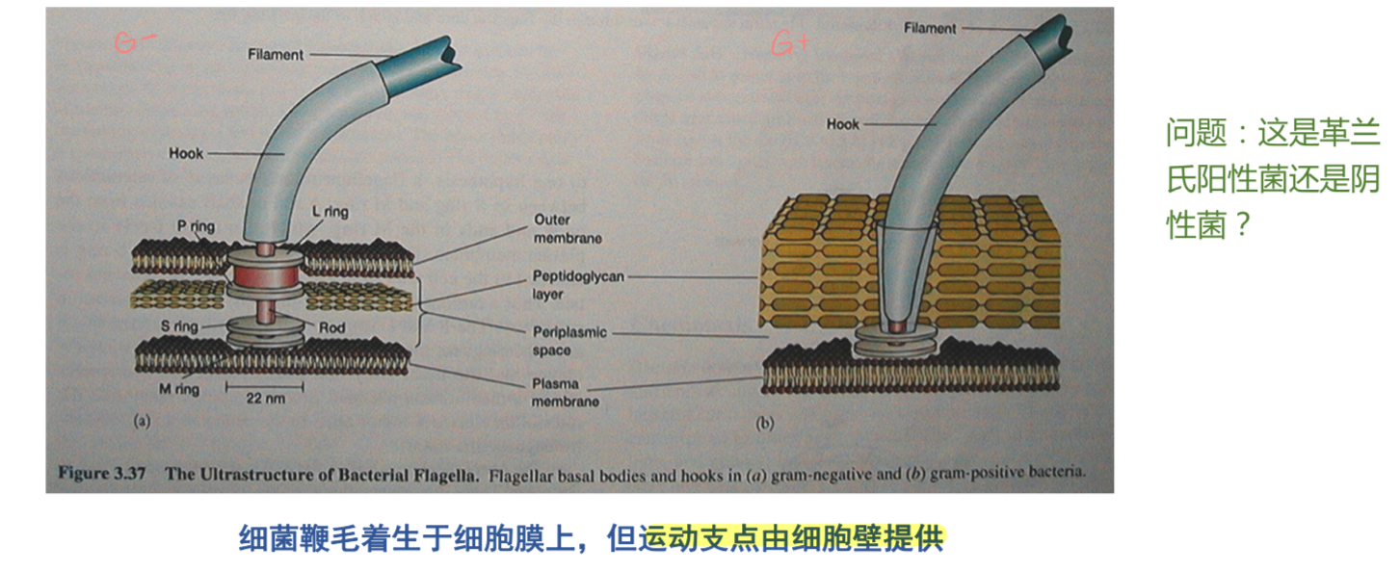
- 运动机制
- 旋转论和挥鞭论
- 拴菌试验（tethered-cell experiment）
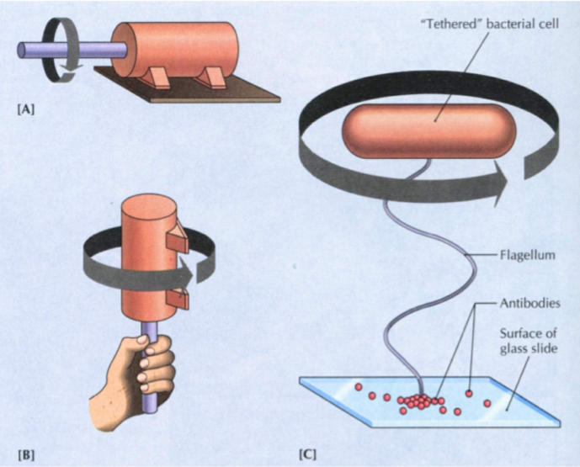
- 生长机制
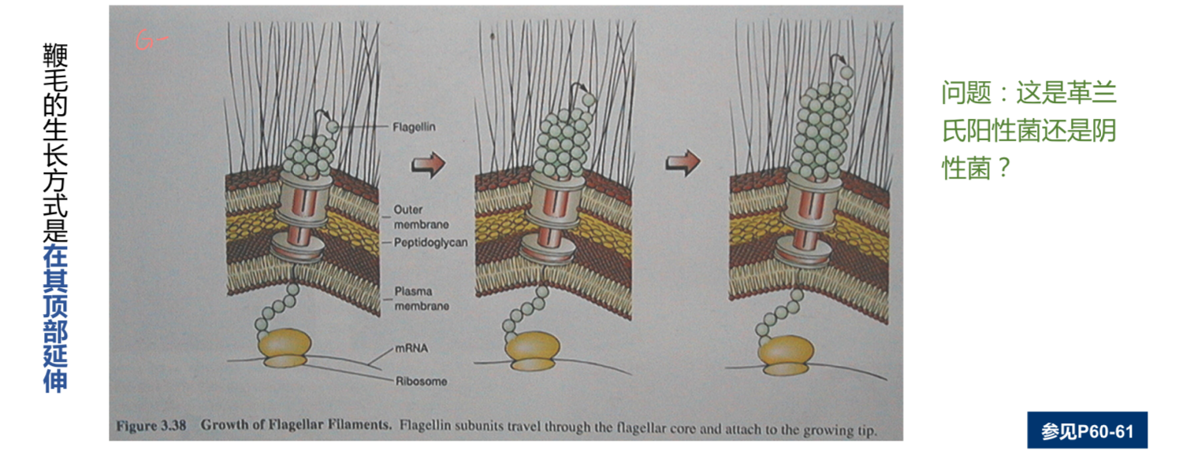
- 鞭毛蛋白的组装非常复杂
- 鞭毛与细菌运动
- 特点：速度快
- 20 – 80 um/s，最高100 um/s
- 每分钟3000倍体长
- 方式
- 直线：鞭毛逆时针旋转，向前推进
- 转向：鞭毛顺时针旋转
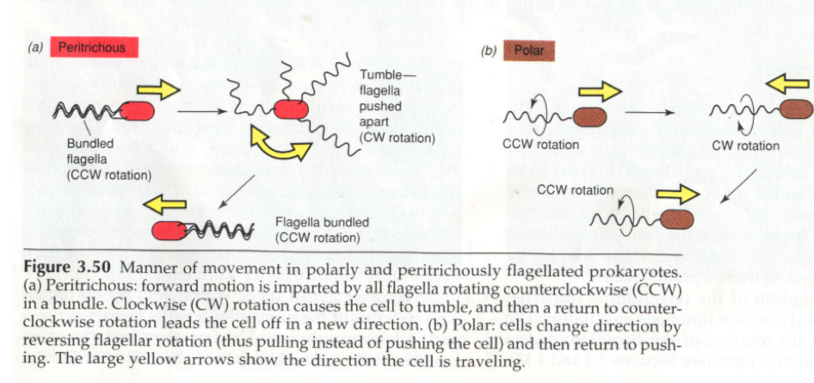
- 周质鞭毛：通过鞭毛快速旋转使细胞表面的螺旋凸纹不断移动，推动细胞
- 菌毛（fimbria, pl. fimbriae）
- 概念
- 主要存在于致病的G-细菌体表，纤细、中空、短直
- 数量多，250 – 300条
- 使细菌能附着在物体表面（定植 => 致病）
- 性毛（pilus, pl. pili）
- 概念
- 主要存在于G-细菌
- 向受体菌传递遗传物质（F因子）

